Automorfismele proiective si numerele lui Cayley
Abordarea formală a numerelor lui Cayley este schematică după cum arată figura de mai jos. Cum abordarea formală permite operarea paternurilor cu care se lucra, se obține o alta formă a structurării numerelor, ce in finala ajunge la o forma de prisma hexagonală cu proprietăți date de sensurile vectorilor.
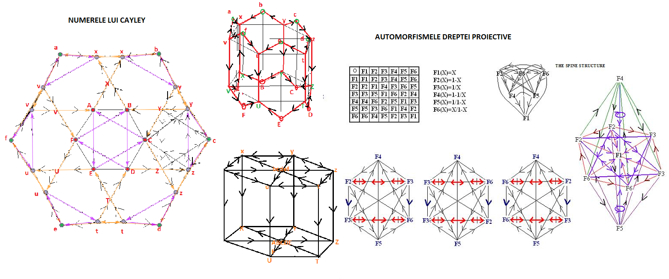
Aceeași situație o întâlnim si la operațiile cu automorfismele proiective. Operand si proiectând tabelul de compunere in altă formă obținem in abordarea informală o altă formă ce reprezintă o lege matematică sau fizică.
Recunoașterea paternurilor si interpretarea lor informală devin cele mai importante instrumente de lucru, ce deseori sunt confirmate de structurile din natura, pe care începem sa le înțelegem.
Schemele de mai jos din teoria numerelor arată importanța recunoașterii paternurilor. Pe de altă parte traducerea informală semantică ne poate da înțelegerea funcționalităților ascunse in spatele paternurilor
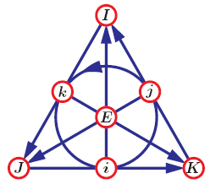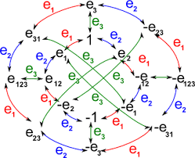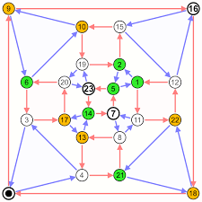
Diferitele tipuri de grafuri direcționate, pot acoperi domenii foarte diverse de studiu. Unul dintre aceste domenii este dat de diagramele multicursale ce sunt la baza generării feedback-urilor specifici fractalilor algebrici, teoria feedback-urilor fiind mult mai diversă. Clasa acestor feedback-uri speciale este la baza înțelegerii unor anumite categorii de fenomene.
Studiul spațiului coerent al informațiilor, pus pe diferite tipuri de exemple, ne arată că diagramele multicursale, fractolonii sustenabili sau metabolici, feedback-urile de diferite nivele, nivelele de granulație și celelalte instrumente din teoria fractalilor algebrici se pot aplica in diferite contexte.

